Требования к проекту:

1. Название проекта должно быть задано по формату: ФамилияВремяСозданияПроекта (для студента по фамилии Иванов, который создает новый проект для сдачи экзамена в 10:00: ivanov1000).

tsalapov1043(ВЫПОЛНЕНО)

1. Данные для работы приложения должны быть получены из БД. Изменения, сделанные пользователем во время работы, должны сохраняться (выбор БД и api свободный).

Использовал json-server(ВЫПОЛНЕНО)

1. Проект должен быть выполнен без посторонней помощи. (ВЫПОЛНЕНО)
2. Проект должен быть создан во время проведения зачета (с именем из п.1). (ng new ivanov1000) (ВЫПОЛНЕНО)
3. Можно пользоваться документацией, статьями и собственными наработками. (ВЫПОЛНЕНО)
4. Дизайн приложение должен предусматривать логотип, содержащий название проекта (например в левом верхнем углу должно быть написано ivanov1000). (ВЫПОЛНЕНО)

Логотип в верхнем левом углу: 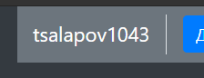

1. Верстка должна быть адаптивной, выбор сочетания цветов свободный. (ВЫПОЛНЕНО)
2. Названия переменных, классов, методов и т. п. должны соответствовать их назначению. (ВЫПОЛНЕНО)
3. Работа не проверяется (ставится оценка неуд), если не выполнен или нарушен один из вышеперечисленных пунктов. (ВЫПОЛНЕНО)

ТЗ:

1. В приложении должна быть информационная страница (главная), ее заполнить текстом-заглушкой lorem ipsum. (ВЫПОЛНЕНО)

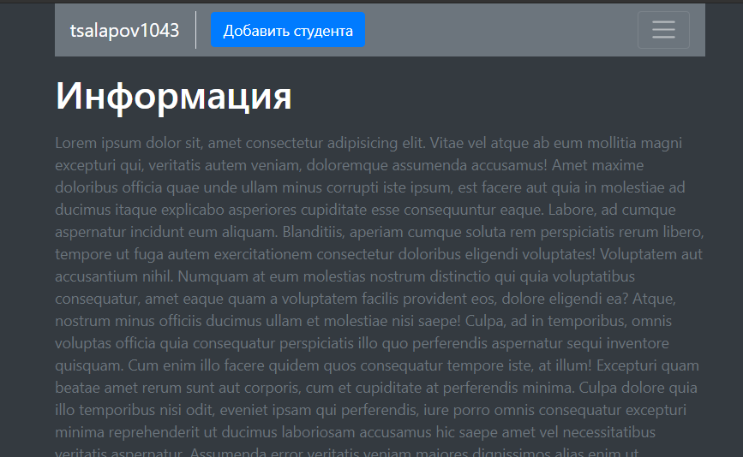

1. Приложение должно реализовывать функционал списка студентов факультета. (ВЫПОЛНЕНО)

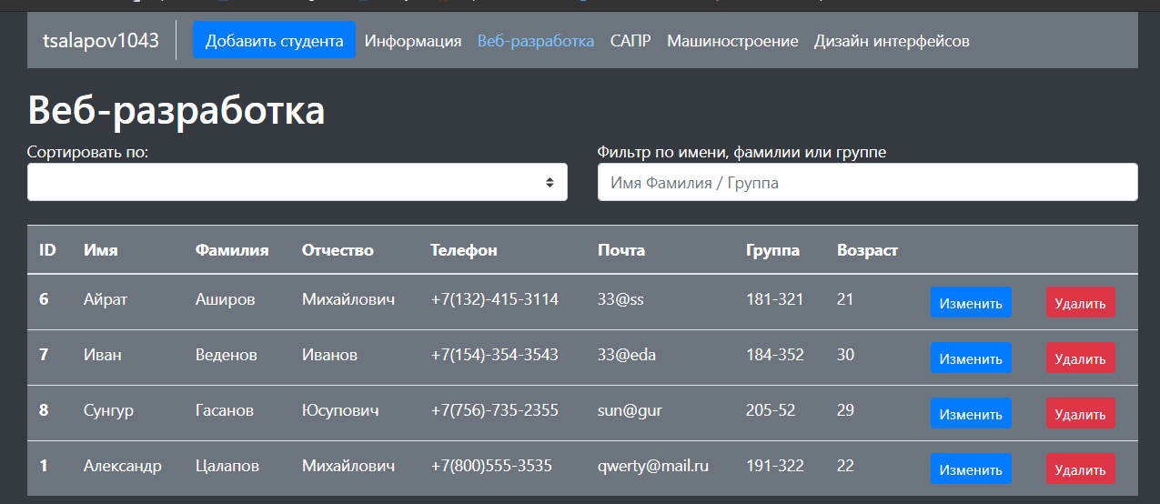

1. Характеристики студента доступные при добавлении/редактировании: (ВЫПОЛНЕНО)

* фамилия,
* имя,
* отчество (не обязательное),
* телефон,
* email,
* дата рождения,
* группа,
* направление подготовки.

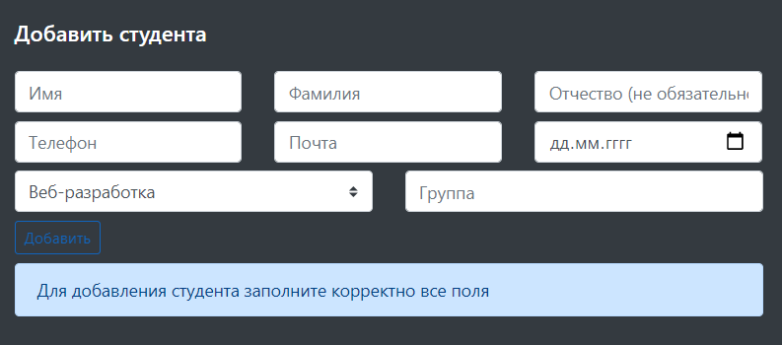

1. Должна быть страница, содержащая список студентов с фамилией, инициалами, номером группы, направлением подготовки.

Студенты в этом списке должны быть отсортированы по алфавиту (по фамилии). Должна быть возможность фильтровать список

* по номеру группы (показать в списке только студентов определенный группы) (ВЫПОЛНЕНО)

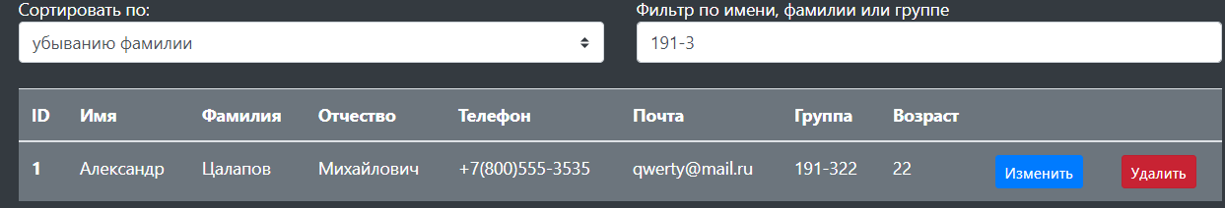

* по направлению подготовки (показать в списке студентов только определенного направления) (ВЫПОЛНЕНО)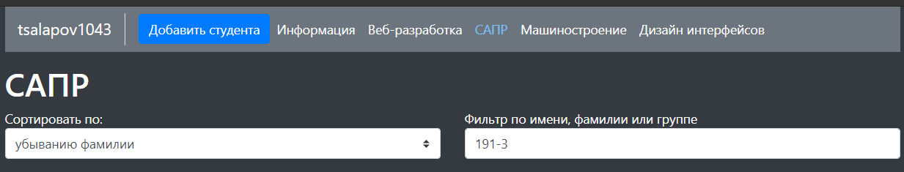
* по фамилии (показать только студентов, фамилия которых содержит поисковую фразу). (ВЫПОЛНЕНО)

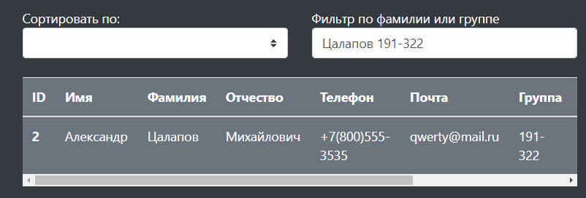

1. Должна быть возможность редактировать каждую позицию. Интерфейс редактирования должен позволять удалить студента из списка. (ВЫПОЛНЕНО)

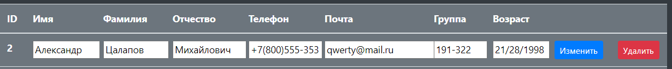

1. Должна быть возможность добавить нового студента в список. (ВЫПОЛНЕНО)

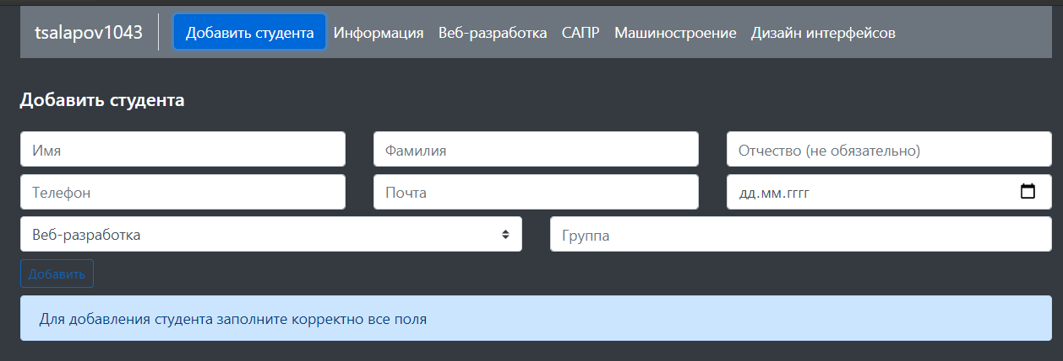

1. Кнопки подтверждения в формах создания и редактирования не должны быть активными, пока все обязательные поля не заполнены.

Кнопка в форме выше не работает, поскольку не все поля заполнены (разрешается отправка без отчества) (ВЫПОЛНЕНО)

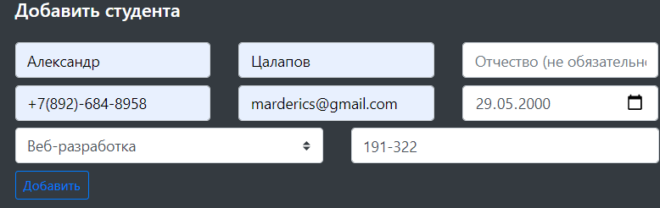

1. Обновление данных должно происходить без перезагрузки страницы. (ВЫПОЛНЕНО)

Ссылка на Git-Репозиторий: https://github.com/qoterwoter/tsalapov1043